Splošne zahteve za registracijo strežniškega potrdila v sistemu eDavki
Strežniško potrdilo mora imeti vpisano davčno številko poslovnega subjekta.
Registracijo strežniškega potrdila opravite potem, ko vstopite v sistem eDavki (z digitalnim potrdilom izdanim na poslovni subjekt). Prijavljena oseba, ki želi registrirati strežniško potrdilo, mora imeti vneseno veljavno notranje pooblastilo za obrazec EDP-PriSP (Prijava strežniškega potrdila za uporabo spletnih storitev). Če je prijavljena oseba zakoniti zastopnik poslovnega subjekta, notranjih pooblastil ne potrebuje.
Notranja pooblastila si urejate sami. Oseba, ki ureja notranja pooblastila mora biti pooblaščena s strani delodajalca (izpolnite obrazec na tej povezavi in ga pošljite na pristojni urad).
Po vnosu pooblastila lahko začnete s postopkom registracije strežniškega potrdila.

Postopek registracije strežniškega potrdila v sistemu eDavki
- vstopite v osebni portal eDavki (s certifikatom izdanim na zaposlenega),
- izberite zavezanca (»Zamenjava zavezanca«) za katerega želite registrirati strežniško potrdilo,
- v meniju (levo) izberite »Podatki o zavezancu« → »Strežniška potrdila«,
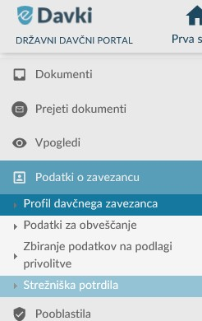

- izberite »Prijavi novo strežniško potrdilo«,

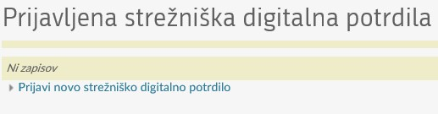

- uvozite datoteko ali prekopirajte vsebino digitalnega potrdila v predpisani obliki,

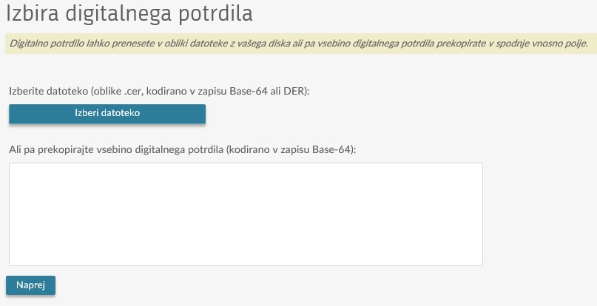
- kliknite »Naprej« in zaključite s prijavo.

